МУНИЦИПАЛЬНОЕ БЮДЖЕТНОЕ УЧРЕЖДЕНИЕ
ДОПОЛНИТЕЛЬНОГО ОБРАЗОВАНИЯ
«ГОРОДСКОЙ ДВОРЕЦ ДЕТСКОГО И ЮНОШЕСКОГО
ТВОРЧЕСТВА ИМ.В.Г.ДЖАРТЫ Г.МАКЕЕВКИ»

Сценарий
Клубного часа
Посвящённого дню защитника Отечества
«Дешифровальщики»

Для обучающихся
МБУДО «ГДДЮТ им. В.Г. Джарты»
дошкольного и младшего школьного возраста

Подготовила: педагог-организатор
Колоколова Наталья Валериевна
г. Макеевка, Центрально-Городской район,
улица 250-летия Донбасса, здание 2б
Телефон учреждения:
+380 (6232) 6-52-29

Макеевка 2022
Цель: сформирование чувства патриотизма гордости за Отечество.
Задачи:
- образовательная: знакомить обучающихся с историей праздника;
- развивающая: продолжать развивать у обучающихся интерес к отечественным праздникам;
- развивающая: развивать гибкость, логическое мышления, аргументация действий;
- воспитательная: воспитывать чувство патриотизма и уважительное отношение к праздникам и корректное отношение к сверстникам;
Возраст детей: 8-10 лет.
Количество детей: 10-12 человек.
Оборудование: иллюстративный материал, ребусы, картинки, карандаши, фломастеры, реквизит к игре «Меткий стрелок», ноутбук, бланки «Настроения».
Ход клубного часа.
Добрый день, ребята!
Я хотела бы начать наше занятие со стихотворения...
Февраль, февраль. Зима и солнце!
И первых птичек переклик!
Сегодня выглянул в оконце!
Застыл, к окну лицом приник
Мои друзья – вчера мальчишки –
Сегодня выросли и вдруг
Все как один, забросив книжки,
За руки взялись, встали в круг
И обещали мамам, сестрам
Границы радости беречь.
Беречь наш мир – и птиц и солнце.
Меня в окошке уберечь.

Как вы думаете, говорится ли в этом стихотворении о каком-нибудь празднике? А о каком? (ответ детей)
Кого поздравляют в этот день? (ответ детей)
Кто такой защитник Отечества? (ответ детей)
А Вы знаете, откуда появился этот праздник и почему он так называется? Сейчас я вам расскажу.
23 февраля принято праздновать День защитника Отечества. Негласно он считается «мужским днем», как 8 марта — «женским».
С 1922 года 23 февраля приобрело характер большого всенародного праздника, как День Рождения Красной Армии.
С 1923 по приказу Реввоенсовета Республики 23 февраля ежегодно отмечался как День Красной Армии.
С 1946 года праздник стал называться Днем Советской Армии и Военно-Морского Флота. 10 февраля 1995 года Государственная Дума России приняла федеральный закон «О днях воинской славы России», в котором этот день назван так: «23 февраля — День победы Красной Армии над кайзеровскими войсками Германии в 1918 г. — День защитника Отечества».
Сегодня большинство граждан России и ДНР склонны рассматривать День защитника Отечества не столько, как годовщину великой победы или День Рождения Красной Армии, сколько, как день настоящих мужчин. Защитников в широком смысле этого слова.
Выходным днем праздник стал совсем недавно — в 2002 году. До этого, несмотря на всю его значимость, 23 февраля был обычным рабочим днем.
Сейчас мы, мальчишки, с вами немного поиграем и узнаем какие вы у нас «Будущие Защитники» !
Ребята, поскольку есть военная техника, значит есть и военные профессии. Объявляю следующий конкурс - «Шифровка». Узнайте, как называется военная профессия, разгадав ребус.
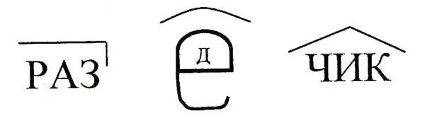
Игра « Разведчики».
— Чтобы пушки били метко,
Чтоб победы взвился флаг,
Пусть доложит нам разведка:
«Что еще задумал враг?»
Расшифровать секретное письмо
Конкурс «Шифровка».
Сейчас ребята я предлагаю вам расшифровать послание, которое вам отправили разведчики, в этих посланиях нет букв, а только цифры. Каждая цифра обозначает букву алфавита. Вы прекрасно знаете все буквы, и в какой последовательности они идут, вы тоже знаете.

Карточка 1.
25, 19, 1, 2, 3, 12, 6, 18, 20,
18, 12, 6, 3, 1, 15, 19, 4, 15, 17,
15,.22, 17, 1, 14, 31, 30, 19, 5, 3, 6,
16, 20, 25, 11, 9, 15, 5, 9, 14, 19, 1, 14, 11.
(Зашифрованный текст карточки: штаб в лесу, слева от гор, охраняют две пушки, один танк).
Карточка 2.
15, 22, 17, 1, 14, 1, 13, 15, 18, 19, 1
5, 3, 1, 19, 1, 14, 11, 1, 8, 1, 17, 6, 11, 15, 10,
18, 12, 6, 3, 1, 3, 15, 3, 17, 1, 4, 6, 15, 5, 9, 14,
19, 1, 14, 11.
(Зашифрованный текст карточки: охрана моста — два танка за рекой слева, в овраге один танк).
Карточка с ключом шифра:
а б в г д е ж з и й к л м н о п р с т у ф х ч ц ш щ ъ ь э ю я.
1 2 3 4 5 6 7 8 9 10 11 12 13 14 15 16 17 18 19 20 21 22 23 24 25 26 27 28 29 30 31.
Наши мужественные «воины» показали, насколько они эрудированы. Но пришло время немножко подвигаться.

Игра-эстафета «Донеси погоны»
2 команды (равное количество человек).
Реквизит: Бумажные цветные погоны, приклеенные на 2 спичечных коробка, ограничители из обклеенных цветным скотчем коробок.
Задача: Первый игрок в каждой команде кладёт на плечи 2 погона, аккуратно обходит ограничитель так, чтоб погоны не упали и возвращается в свою команду, передавая погоны следующему игроку. Побеждает та команда, которая быстрее справится с заданием.

Задание «Найди звания»
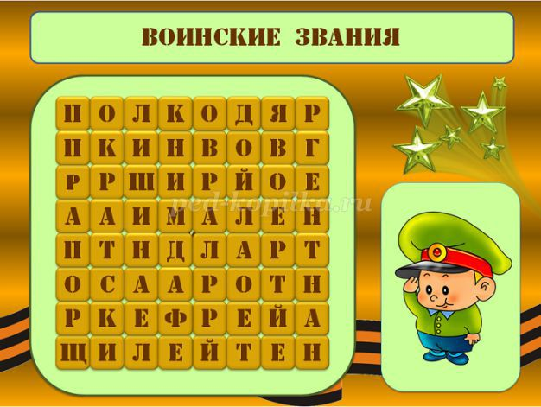
Задание: "Военный рюкзак"
Каждая команда получает чистый лист, где должны написать те предметы, которые необходимо взять с собой в военный поход, но предметы не должны быть больше рюкзака.

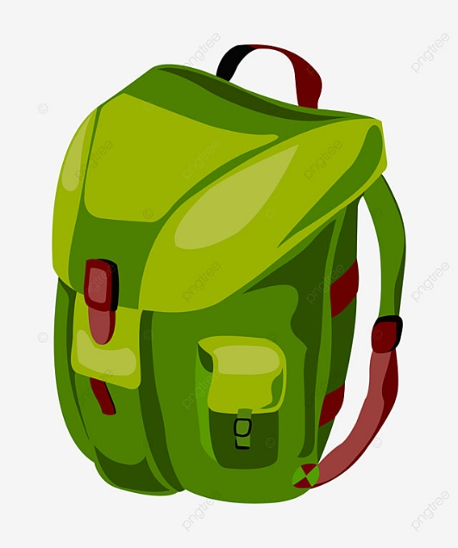

Игра «Меткий стрелок».
Нужно попасть шариком, сделанным из бумаги в ведро левой рукой.


Итог :
Какие вы молодцы, ребята! А сейчас я раздам вам бланки «Настроения», в которых вы отметите, понравился ли вам клубный час, узнали ли вы что-то новое, довольны ли вы своей работой.
(Бланки)
Мне было интересно.

Мне было скучно.

Я узнал что-то новое.

Я ничего не узнал.

Я собой доволен.

Я собой не доволен.

- Защитник Отечества! Как гордо звучат эти слова! Защищать Родину - долг каждого гражданина, почетная обязанность каждого мужчины. Мальчики - будущие защитники, поэтому сердечно поздравляю вас с праздником.
Всем спасибо за занятие.

Приложение
Оборудование: иллюстративный материал, ребусы, картинки, карандаши, фломастеры, реквизит к игре «Меткий стрелок», ноутбук, бланки «Настроения», реквизит к игре-эстафете «Донеси погоны».

